Анализ и сравнение моделей восстановления пропущенных данных
во временных рядах концентрации углекислого газа
Алешновский В.С.¹, Безрукова А.В.¹
¹студент
Московский государственный университет имени М.В.Ломоносова,
физический факультет, Москва, Россия
E–mail: aleshnovskii.vs17@physics.msu.ru
Углекислый газ является основным углеродсодержащим газом атмосферы. На сегодняшний день прослеживается повышение концентрации СО₂ в атмосфере из-за появления новых искусственных и естественных источников, что приводит к повышению температуры на планете вследствии так называемого парникового эффекта. Таким образом, анализ концентрации СО₂ является актуальной задачей.
Рассматриваются ряды динамики – расположенные в хронологической последовательности значения метеорологического показателя f(t) ( в данном случае концентрации СО₂ ) в точках t₁, t₂ ,..., t_{N}. Они позволяют наблюдать всю историю изменения интересующих нас величин, что дает возможность судить о «типичном» поведении этих величины и о всякого рода отклонениях.
Однако измерительные приборы иногда допускали работу со сбоями, поэтому для некоторых моментов времени показания отсутствуют. Обрабатывать такой ряд с помощью статистических методов не представляется возможным, поскольку наличие временных промежутков с отсутствующими показаниями может плохо сказаться на построении математической модели и последующем анализе ряда.
Рассмотрены варианты восстановления временных рядов, основанные на методах математической статистики – методе линейного прогноза (Модель-1) и авторегрессии (ARIMA) (Модель-2). Приведено описание и сравнительный анализ точности восстановления пропусков алгоритмами.
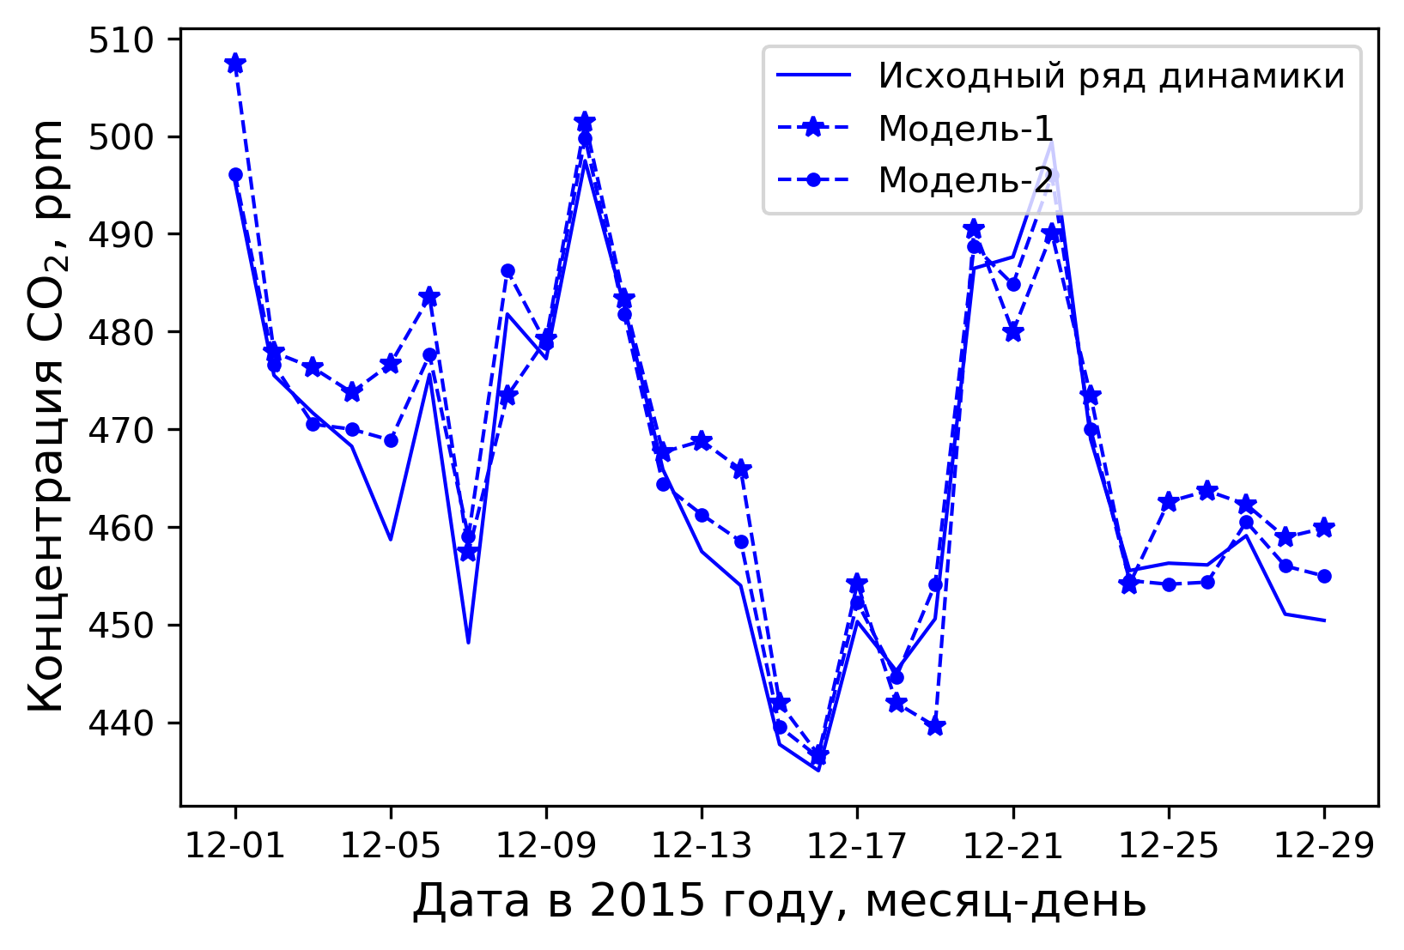
На графике представлены результаты восстановления показателя концентрации углекислого газа с помощью различных моделей на высоте 50 метров.
Анализ моделей показал, что Модель-2 справилась лучше с данными с датчика на большей высоте, где все слои воздуха уже хорошо перемешаны и сами данные имеют определенную структуру, в то время как на более низких высотах оба метода показали себя не очень хорошо.
Литература
1. Газарян В.А., Курбатова Ю.А., Овсянников Т.А., Шапкина Н.Е. // ВМУ.Серия 3. ФИЗИКА. АСТРОНОМИЯ. 2015. № 5. Современные климатические изменения на юго-западе Валдайской возвышенности: статистический анализ многолетней динамики температуры воздуха, 2015, Москва.
2. Андерсон Т. Статистический анализ временных рядов. М.: Мир. 1976.
3. Box George E.P., Jenkins Gwilym M. Time series analysis, forecasting and control. Holden-day, Inc., 1976. Р.300
4. Вуколов Э.А. Основы статистического анализа. М.: Форум. 2008. - 464 c.
5. Hyndman Rob. J., Khandakar Yeasmin. Automatic Time Series Forecasting:The forecast Package for R. Journal of Statistical Software. 2008. Vol. 27. Issue 3. Р. 9.
6. Akaike, H. A new look at the statistical model identification. IEEE Transactions on Automatic Control. 1974. Т. 19.
7. Hocke K., Kämpfer N. Gap filling and noise reduction of unevenly sampled data by means of the Lomb-Scargle periodogram. Atmos. Chem. Phys. 2009. No. 9. Pp. 4197–4206.

